Московские спасатели сообщили о сходе льда на водоемах столицы

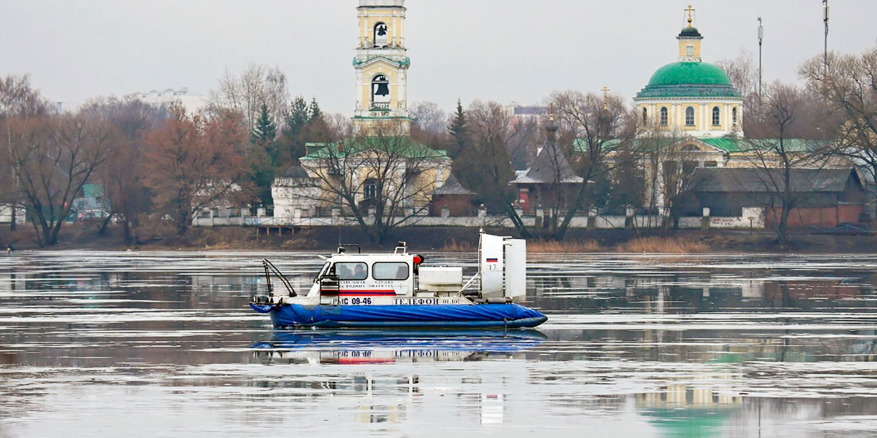

По данным Московской городской поисково-спасательной службы на водных объектах в выходные более 8,5 тыс. человек отдыхали на водоемах столицы. На большей части акватории ледяной покров полностью отошёл от берега, и нет свободного выхода на лед. Сезон подлёдной рыбалки можно считать закрытым — рыбаки переместились на берег.
«Ежедневно толщина льда уменьшается на 2-4 см. В связи с опасной ледовой обстановкой, МГПСС увеличило количество спасателей в дежурных сменах. В Зеленограде сотрудники спасательной станции «Пансионат» переведены на усиленный режим дежурства, увеличено количество патрулирований на акваториях. В данный период категорически запрещается выходить на лёд, так как он рыхлый, пористый, с промоинами. Берегите свои жизни!» — рассказывает начальник Московской городской поисково-спасательной службы на водных объектах Сергей Ежов.

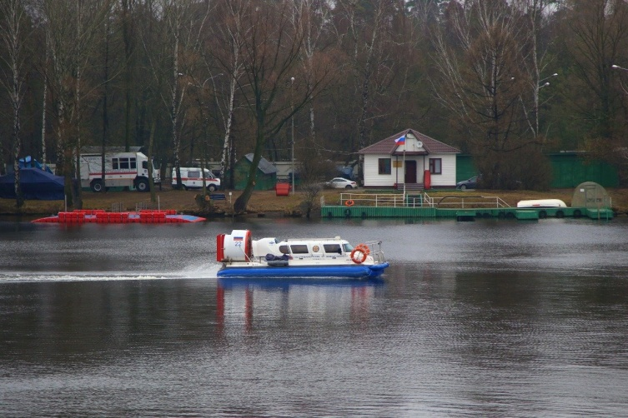

Уже несколько дней температура стремится к отметке 10 ℃. По состоянию на 10 марта лёд полностью отсутствует на акватории реки Москва: в Строгинской пойме (СЗАО) лёд до 2-х см, на Озере Бездонное (СЗАО) — 9 см; на Химкинском водохранилище (САО) лёд местами до 5 см; наибольшая толщина льда на Большом Садовом пруду (САО) — 14 см и в Царицыно (ЮАО) — 13 см. На водоёмах ТиНАО лёд местами от 3 до 7 сантиметров.
В связи с весенним теплом лед тает, становится неоднородным и рыхлым. Спасатели предупреждают об опасности выхода на ледяной покров и активно проводят профилактическую работу. Для предотвращения гибели людей за выходные выполнено 431 патрулирование водоемов и проведены 1126 бесед о правилах безопасного поведения на воде.

